IMI HEIMEIER Trinkwasserkugelhahn Globo D Entleerung, Innen-/Außengewinde, DN 15
IMI Hydronic Engineering Deutschland

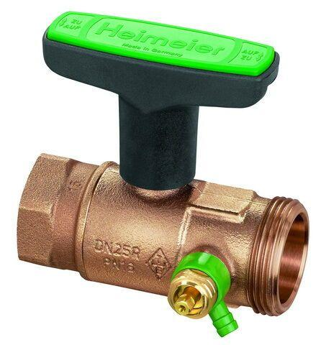Eigenschaften
GTIN:
4024052595914
HAN:
0675-02.000
Ausführung
gerade
Nenndruckstufe
PN 16
Werkstoff
Messing
Werkstoff Dichtung
Ethylen-Propylen-Dien-Kautschuk (EPDM)
Länge (mm)
22,00
Bedienung
Handgriff
Nennweite DN
15,00

